МИНИСТЕРСТВО ЦИФРОВОГО РАЗВИТИЯ, СВЯЗИ И МАССОВЫХ КОММУНИКАЦИЙ РОССИЙСКОЙ ФЕДЕРАЦИИ
Ордена Трудового Красного Знамени федеральное государственное бюджетное образовательное учреждение высшего образования
«Московский технический университет связи и информатики»

Кафедра Программная инженерия
ОТЧЕТ по
Лабораторной работе 1:
Анализ алгоритмов и асимптотическая сложность

Выполнила:
студентка группы БПИ2401
Трухина Анастасия Александровна
Проверил:
Борзов Вадим Максимович

Цель работы:

- Изучить понятие временной и пространственной эффективности алгоритмов.
- Освоить асимптотические оценки сложности (O, o, Ω, ω, Θ).
- Научиться проводить экспериментальный анализ алгоритмов.
- Сравнить теоретическую и практическую оценку сложности.

Задание 1. Классификация сложности

Определить асимптотическую сложность, определить порядок роста, указать оценку в виде O(…), обосновать решение для следующих циклов:
for i in range(n):
print(i)
- Цикл for i in range(n): print(i) — O(n). цикл выполняется n раз, операция внутри константна.

for i in range(n):
for j in range(n):
print(i, j)
- Вложенные циклы for i in range(n): for j in range(n): — O(n²). внешняя итерация n раз, внутренняя n раз → n·n = n² операций.

i = 1
while i < n:
i *= 2
- Цикл while i < n: i *= 2 — O(log₂n). переменная удваивается каждый шаг, количество итераций k: 2ᵏ = n → k = log₂n.

for i in range(n):
for j in range(i):
print(i, j)
- Цикл for i in range(n): for j in range(i): — O(n²). сумма 0+1+2+...+(n-1) = n(n-1)/2 — квадратичная функция.

Задание 2. Работа с нотациями

Определить Верхнюю оценку O(...), Нижнюю оценку Ω(...), Точную оценку Θ(...) для функций:
- $t\left(n\right)={3n}^{2}+7n+5$
O(...) — O(n²), Ω(...) — Ω(n²), Θ(...) — Θ(n²), старший член 3n² доминирует.
- $t\left(n\right)=5n\log{n}+20n$
O(...) — O(n·log n), Ω(...) — Ω(n·log n), Θ(...) — Θ(n·log n), n·log n растёт быстрее линейного слагаемого.
- $t\left(n\right)=100$
O(...) — O(1), Ω(...) — Ω(1), Θ(...) — Θ(1), константа не зависит от n.
- $t\left(n\right)=2^{n}+n^{3}$
O(...) — O(2ⁿ), Ω(...) — Ω(2ⁿ), Θ(...) — Θ(2ⁿ), экспонента доминирует над полиномом.

Задание 3. Эксперимент с пузырьковой сортировкой

Реализуйте пузырьковую сортировку.
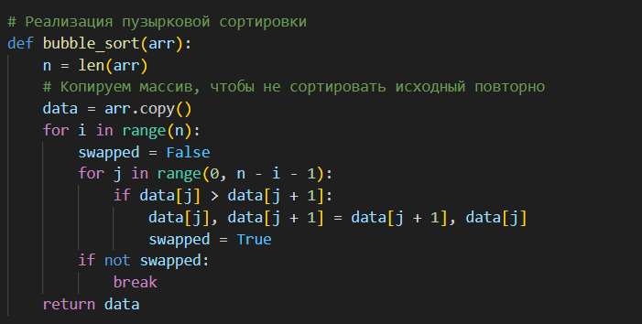
- Замерьте время работы для размеров массива:
n = [100, 200, 400, 800, 1600, 3200]
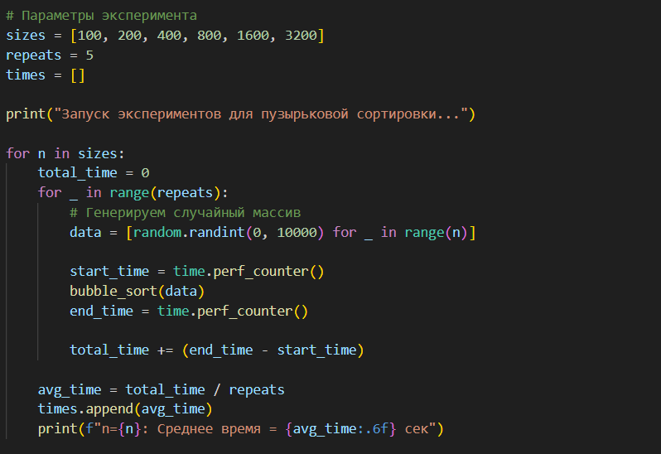
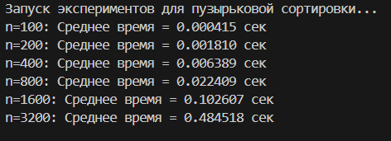
- Каждый эксперимент повторить 5 раз и взять среднее значение.
- Построить график зависимости времени от n.
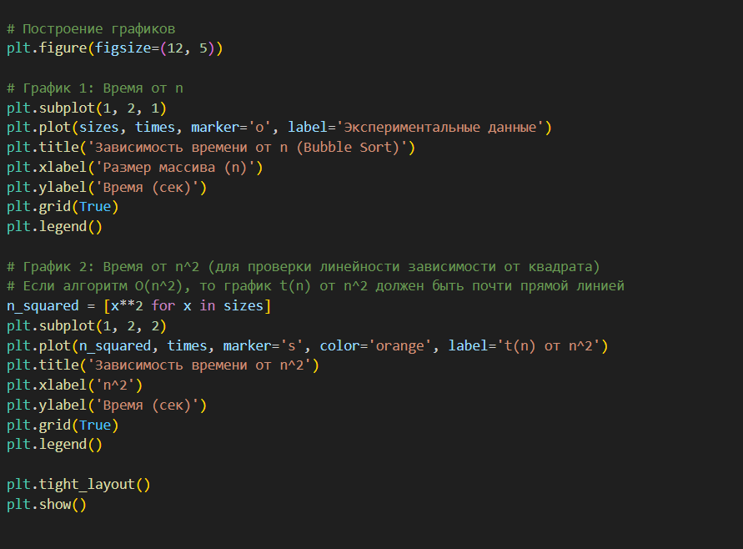
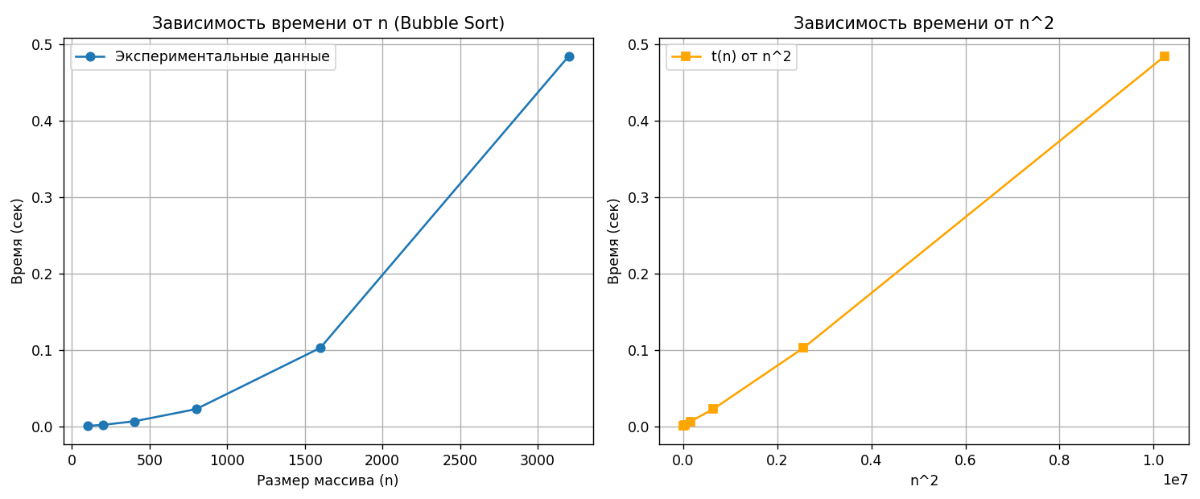
- Построить график зависимости времени от n².
- Сделать вывод — приближается ли поведение к параболе?
Да, на графике t(n) от n² точки выстраиваются почти линейно, поведение алгоритма приближается к параболе.

Задание 4. Сравнение O(n²) и O(n log n)

- Реализуйте: пузырьковую сортировку,встроенную сортировку Python (sorted())
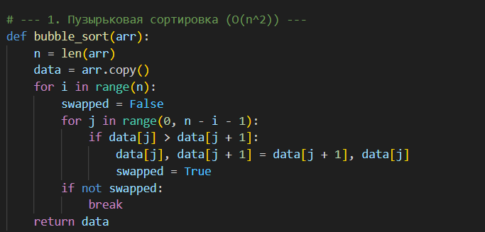
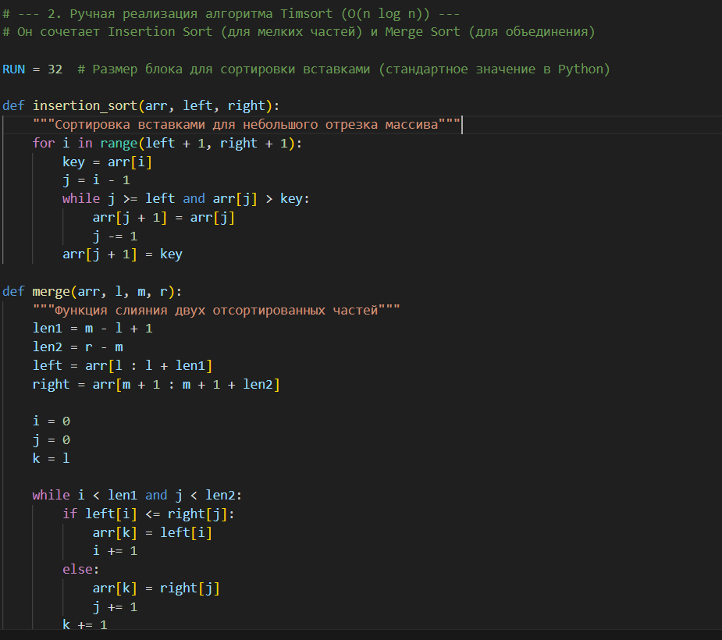
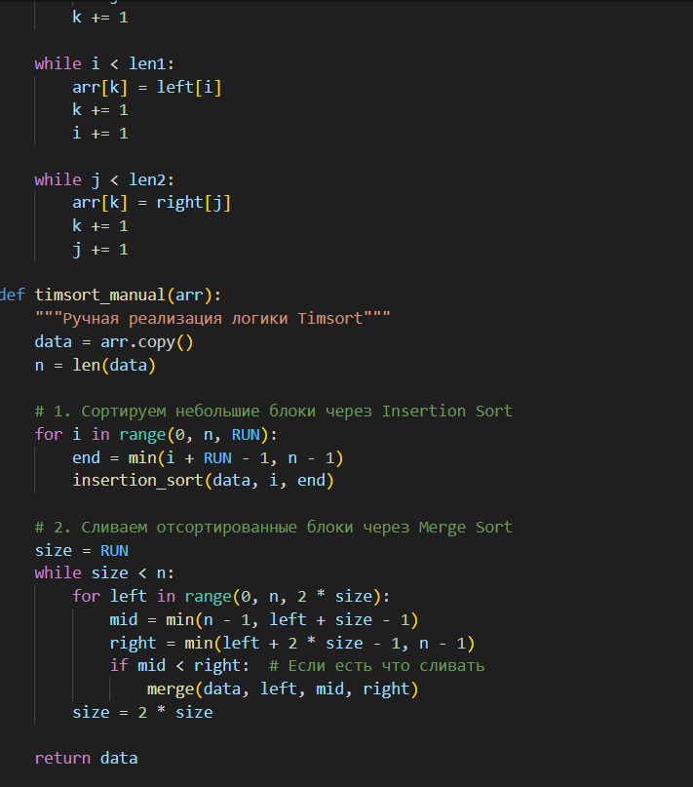
- Замерьте время для: n = [1000, 2000, 5000, 10000]
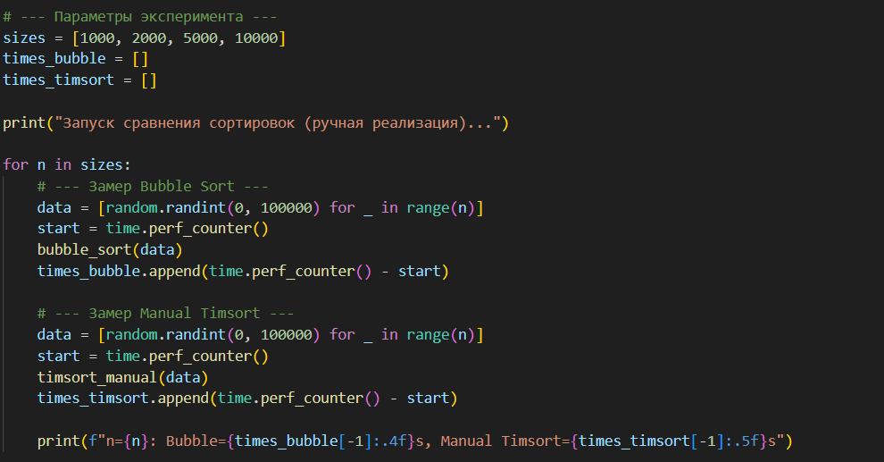
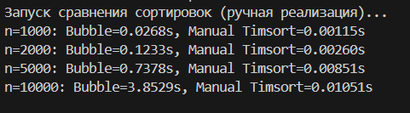
- Постройте график сравнения.
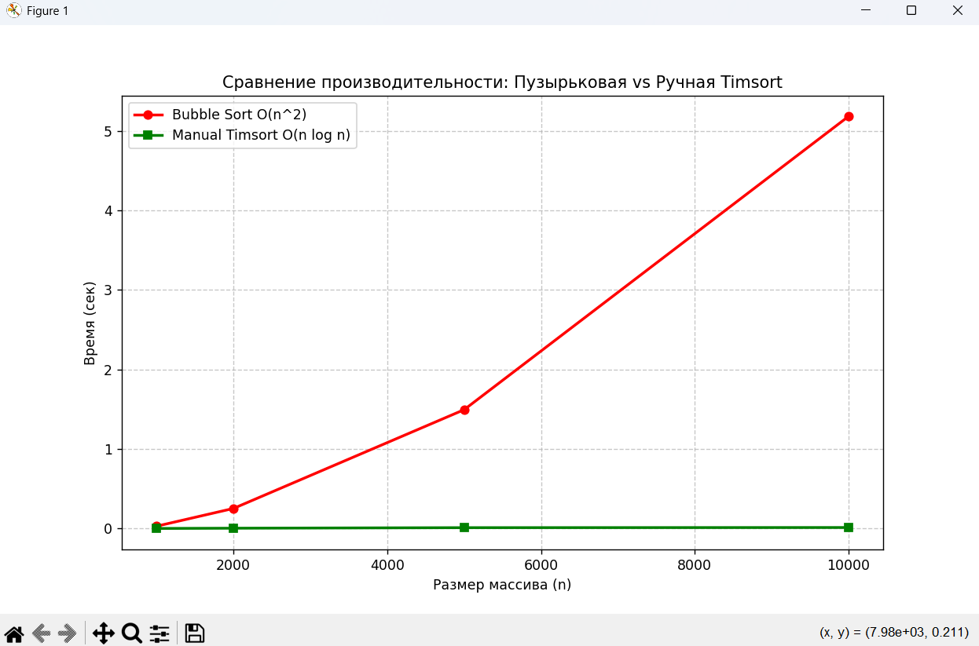
- Ответьте на вопросы:
При каком n различие становится заметным?
Различие заметно при n > 2000, при n = 10000 разница наглядна.
- Почему при больших объёмах данных порядок роста алгоритма важнее постоянных множителей?
Потому что асимптотика описывает рост функции при n → ∞: любой алгоритм с меньшей сложностью (O(n log n)) при достаточно больших n обгонит алгоритм с большей сложностью (O(n²)), независимо от констант и оптимизаций.

Задание 5. Оценка времени масштабирования

Алгоритм имеет сложность O(n log n), при n1 = 1000000 он срабатывает за 120 ms, необходимо оценить время обработки данных при n2 = 4000000.
n₂ log n₂ /n₁ log n₁ = t₂/ t₁
Расчёт: t₂ = t₁ · (n₂/n₁) · (log n₂ / log n₁) = 120 · 4 · (log(4·10⁶) / log(10⁶)) ≈ 120 · 4 · 1.1 ≈ 528 мс. Ответ: ожидаемое время при n₂ = 4 000 000 составляет ~528 мс.

Контрольные вопросы:

1. Почему точное указание t(n) затруднительно?
Точное указание функции времени выполнения t(n) затруднительно, поскольку реальное время работы программы зависит от большого количества переменных факторов, которые сложно унифицировать. К ним относятся характеристики аппаратного обеспечения (тактовая частота процессора, размер кэша, скорость оперативной памяти), особенности программного окружения (версия компилятора или интерпретатора, флаги оптимизации, фоновые процессы операционной системы), а также детали реализации алгоритма и структура входных данных. Из-за этой вариативности в теории алгоритмов используют асимптотические оценки, которые абстрагируются от констант и описывают лишь порядок роста сложности при стремлении размера входных данных к бесконечности.

2. В чём разница между O и o?
Основное отличие нотации O (Big O) от Θ (Theta) заключается в точности оценки. Нотация O задает верхнюю асимптотическую границу, означая, что функция сложности растет не быстрее, чем указанная оценка (аналог неравенства ≤). Это позволяет гарантировать, что алгоритм не превысит определенное время работы в худшем случае. В то же время нотация Θ задает точную асимптотическую границу, ограничивая функцию сложности и сверху, и снизу (аналог равенства =). Использование Θ означает, что мы точно знаем порядок роста алгоритма, тогда как O может описывать оценку с запасом.

3. Чем отличается O от Θ?
Разница между O и o состоит в строгости верхней границы. Нотация O (Big O) допускает, что оцениваемая функция может расти с той же скоростью, что и функция сравнения (например, n = O(n) верно). Нотация o (Little o) задает строгую верхнюю границу, требуя, чтобы оцениваемая функция росла медленнее функции сравнения, то есть предел их отношения должен стремиться к нулю (например, n = o(n) неверно, но n = o(n²) верно). Проще говоря, O соответствует нестрогому неравенству ≤, а o — строгому <.

4. Почему Θ используется реже, чем O?
Нотация Θ используется реже, чем O, по нескольким причинам. Во-первых, доказать точную двустороннюю оценку Θ сложнее, так как требуется обосновать и верхнюю, и нижнюю границы, тогда как для O достаточно найти лишь верхнюю. Во-вторых, на практике разработчикам часто важнее гарантировать, что программа не будет работать дольше определенного времени (оценка худшего случая), поэтому верхней границы O бывает достаточно. В-третьих, в профессиональной среде сложилась традиция использовать термин «O-большое» в разговорной речи для обозначения сложности алгоритма в целом, даже когда подразумевается точная оценка.

5. Почему при малых n поведение может отличаться от асимптотики?
При малых значениях n поведение алгоритма может существенно отличаться от асимптотической оценки, так как асимптотический анализ описывает предельное поведение функции при n, стремящемся к бесконечности, и игнорирует константные множители и младшие члены полинома. На малых объемах данных вклад констант (например, время инициализации, накладные расходы на вызов функций) и слагаемых низшего порядка может быть решающим. Например, алгоритм со сложностью O(n²) с маленькой константой может работать быстрее алгоритма O(n log n) с большой константой, пока n не превысит определенный порог, после которого асимптотическое преимущество более эффективного алгоритма станет определяющим.
Вывод
В ходе выполнения лабораторной работы были достигнуты все поставленные цели: изучены понятия временной и пространственной эффективности алгоритмов, освоены основные асимптотические нотации (O, o, Ω, ω, Θ) и приобретены навыки их применения для анализа сложности программных решений. В рамках экспериментальной части была реализована и исследована пузырковая сортировка, проведены замеры времени выполнения для различных размеров входных данных, построены графики зависимостей, что позволило на практике убедиться в соответствии поведения алгоритма его теоретической оценке O(n²). Сравнительный анализ алгоритмов с разной асимптотикой (O(n²) и O(n log n)) наглядно продемонстрировал, что при малых значениях n константы и накладные расходы могут нивелировать преимущества более эффективного алгоритма, однако с ростом объема данных асимптотический порядок роста становится определяющим фактором производительности. Таким образом, работа подтвердила важность сочетания теоретического анализа и экспериментальной проверки: асимптотические оценки позволяют предсказывать масштабируемость решений, а практические замеры учитывают реальные условия выполнения, что в совокупности формирует целостное понимание эффективности алгоритмов и дает основание для обоснованного выбора методов обработки данных в зависимости от требований конкретной задачи.

